Департамент профессионального образования Томской области ОГБПОУ «ТОМСКИЙ ТЕХНИКУМ ИНФОРМАЦИОННЫХ ТЕХНОЛОГИЙ»

Отчет по учебно-практической работе №1

УП 09.03 Обеспечение безопасности веб-приложений

Тема: «Сбор информации о web-приложении»

Выполнил: студент группы 404

Иванов Михаил

Принял: преподаватель

Истигечев Сергей Сергеевич

г. Томск – 2023

Постановка задачи

Выполнить сбор информации об анализируемом веб-приложении

[https://www.drom.ru/](https://store.steampowered.com/)

Выполнение задачи

Анализ robots.txt

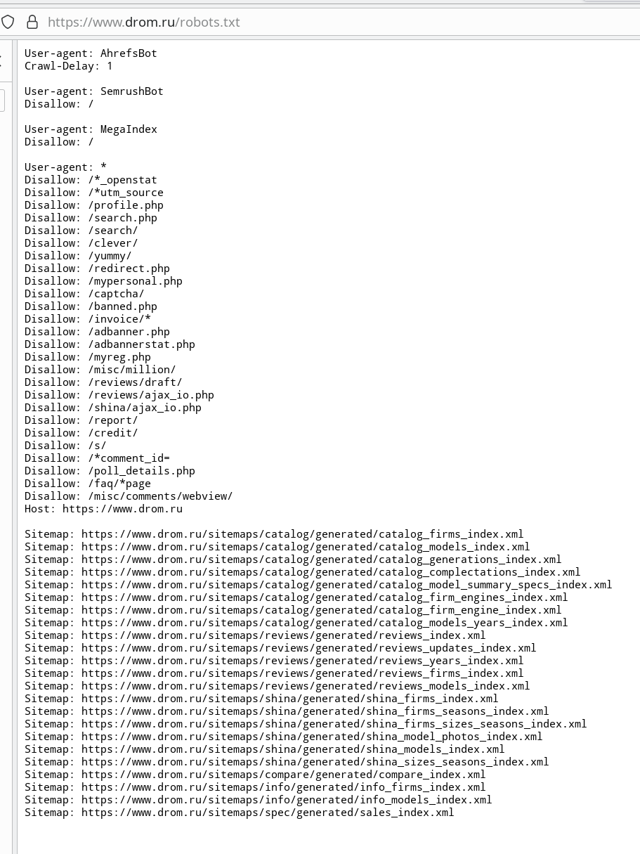

1: robots.txt

Анализ crossdomain.xml и clientaccesspolice.xml

Вывод: при переходе на эти файлы происходит переадресация на главную страницу

Перейти по адресу http://www.google.com. Задать поисковые запросы, определяемые анализируемым приложением

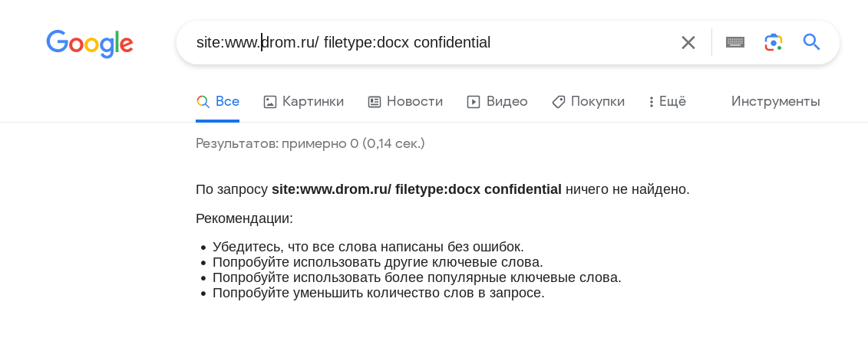  
  
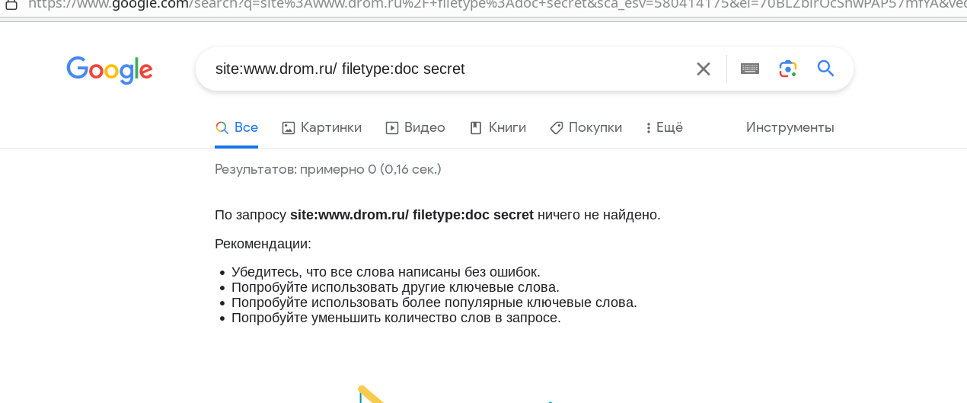

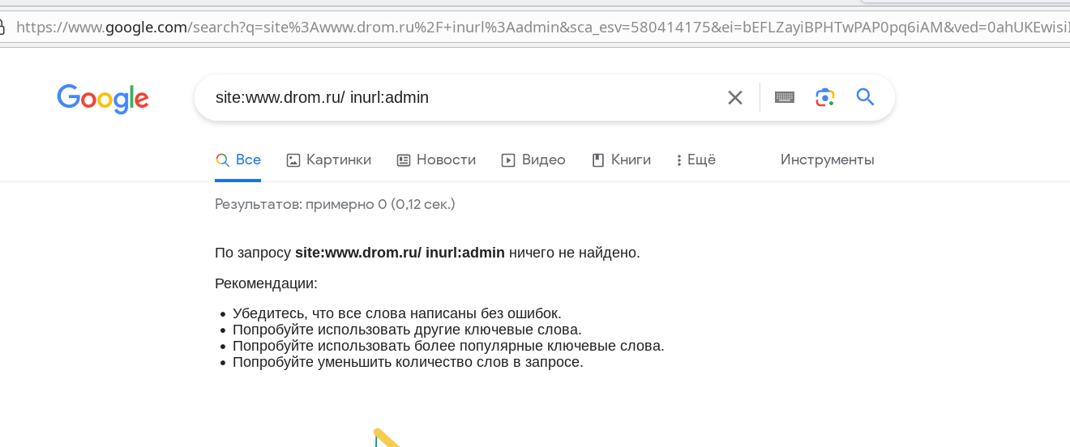

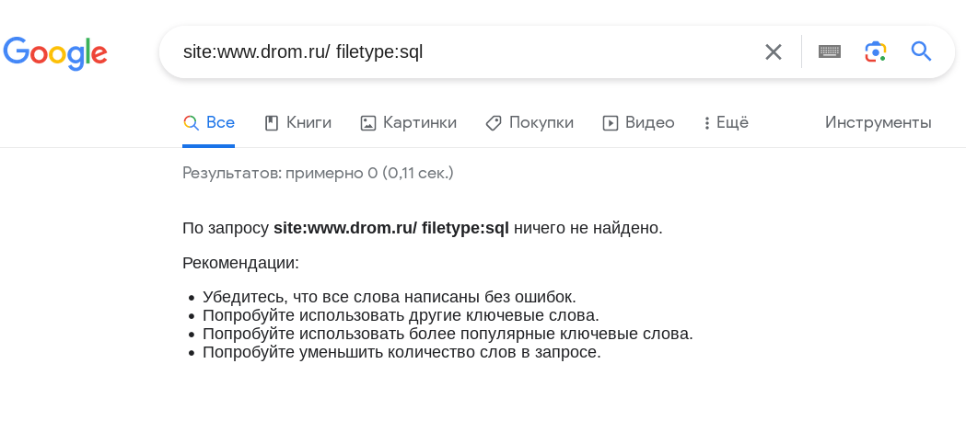

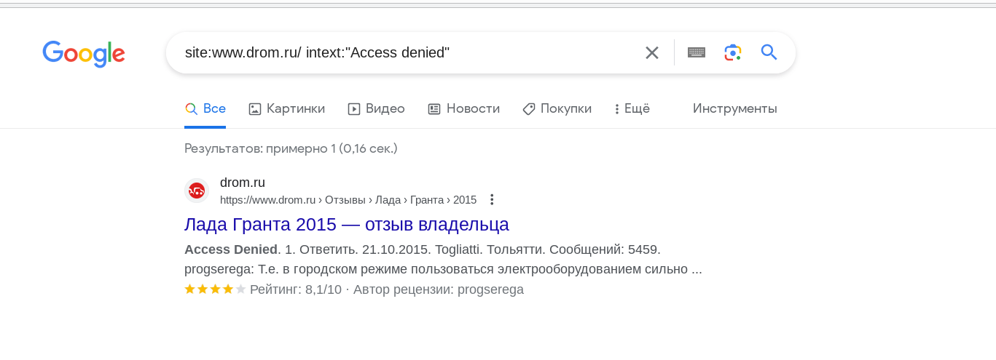

ovОпределение веб-сервера и фрэймворка

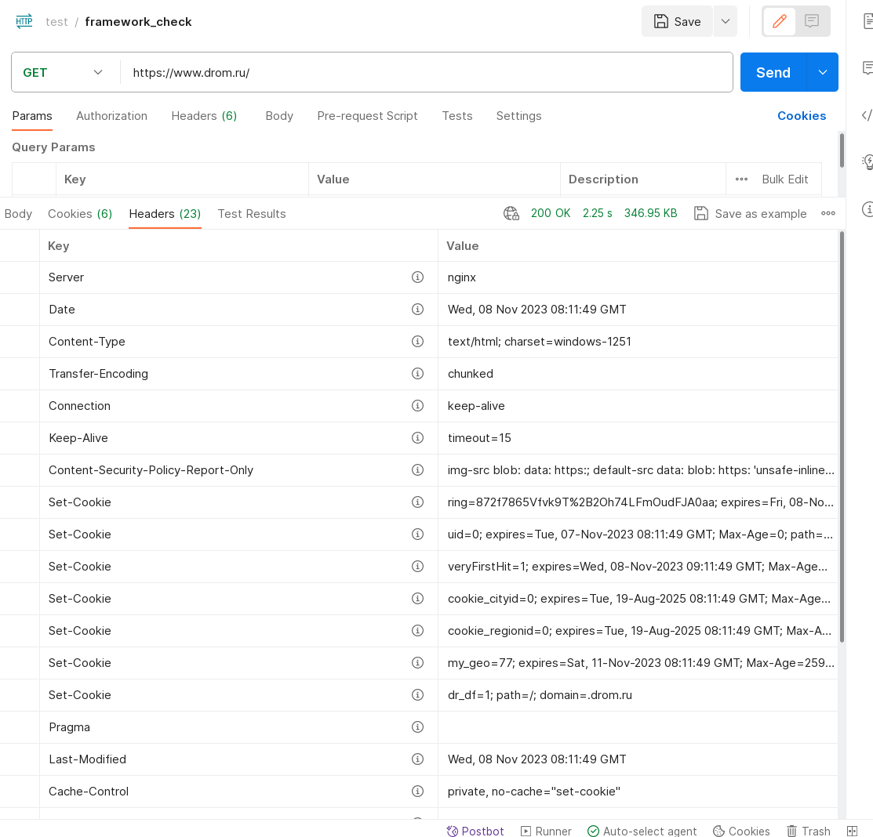

Вывод:

1. Веб-сервер – nginx
2. Заголовок X-Powered-By – отсутствует (по открытый данным Java, C++, Objective-C)

Определение IP-адреса и CMS

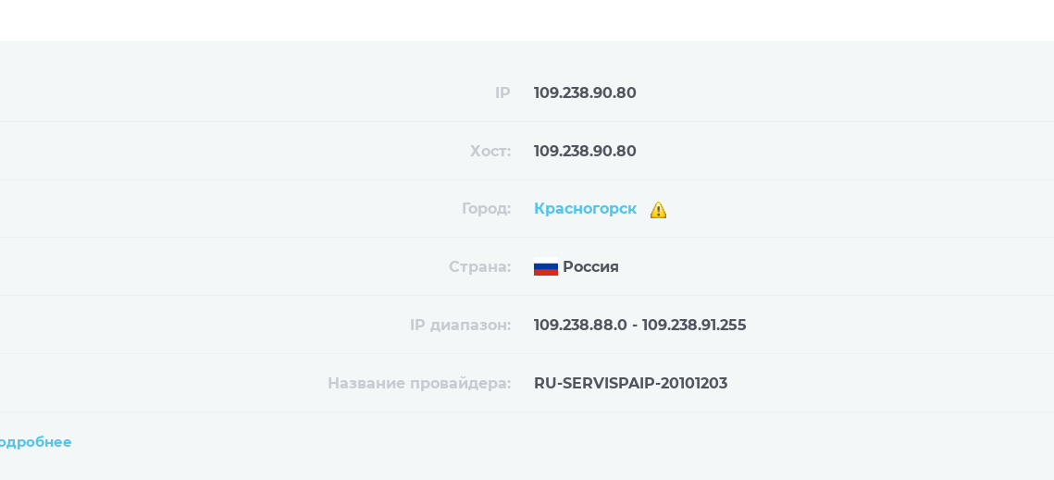

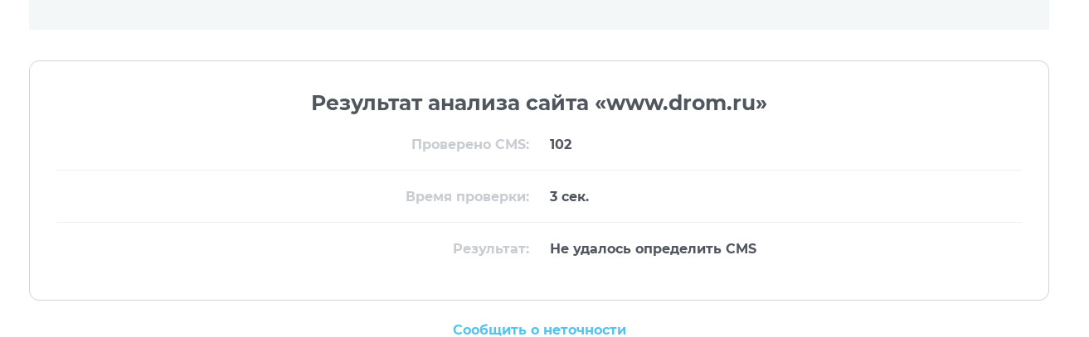

Вывод:

1. ip-адрес – 109.238.90.80
2. cms – отсутствует

Кэшированные копии сайта

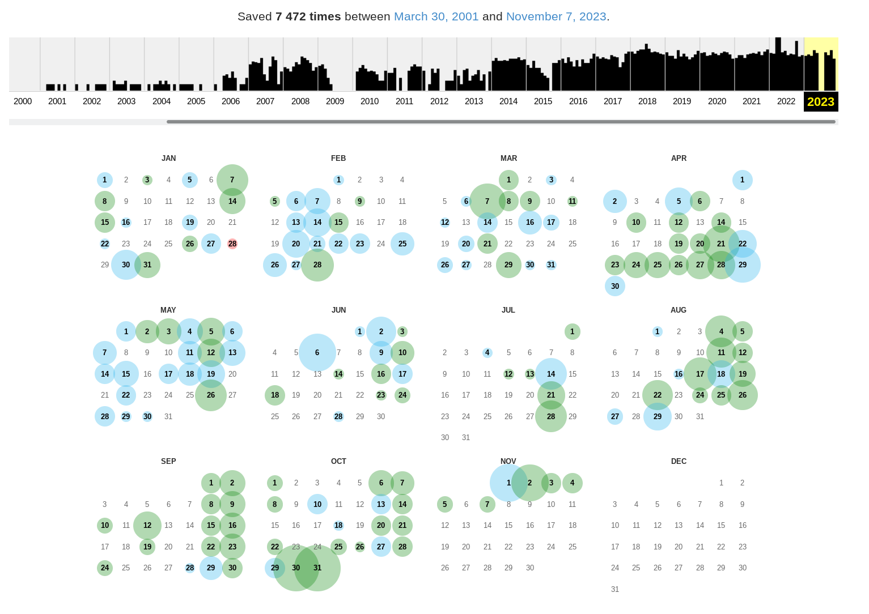

Определение диапазона сети

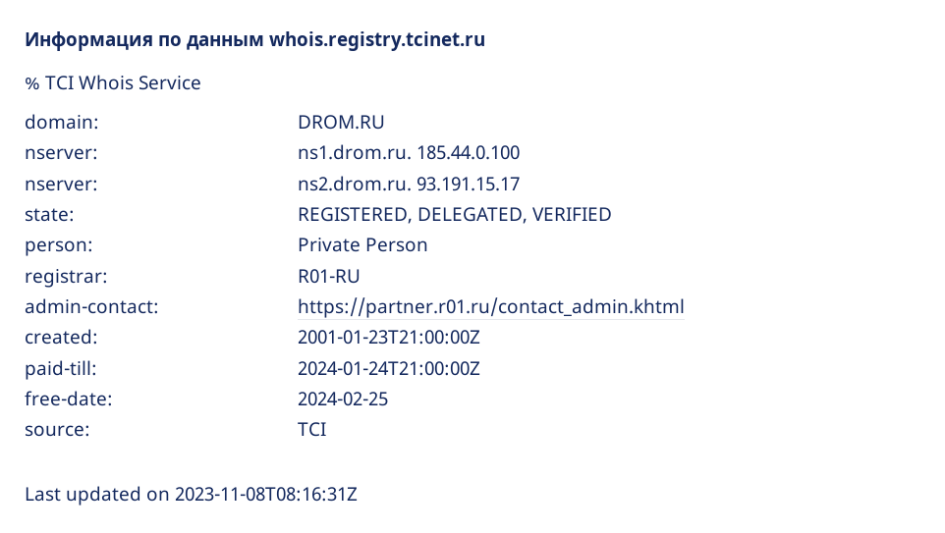

Тесты поддерживаемых HTTP-методов через NetCat

